RASPORED SATI
1. HRVATSKI
Slovo P
Prepisivati slogove u bilježnicu, prema uputi.
Ispuniti Početnicu na 15. stranici.
2. MATEMATIKA
Broj 5
Raditi s interaktivnom prezentacijom 1c_MAT_Brojimo zajedno.
Ispuniti RB na 40. i 41. stranici.
3. PRIRODA I DRUŠTVO
Obitelj i dom: Moja obitelj
Napraviti raspored svojih dužnosti (najmanje 2 dužnosti) te ih izvršiti do kraja nastavnog tjedna.
4. TJELESNA I ZDRAVSTVENA KULTURA
Višenje i upiranje: Voziti tačke
5. PDP
Poticanje slušne percepcije: Mali zvučni memory.

1. HRVATSKI
Potaknite učenike da u bilježnicu prepišu slogove iz ove tablice. Ukoliko smatrate da su učenici spremni, pokušajte im čitati slog po slog, a oni neka ga upišu. U suprotnome, pokažite im tablicu, a oni neka što samostalnije prepišu slogove. Predlažem da nastavite zelenom bojom zaokruživati slogove koje su učenici najurednije i najtočnije napisali. Ovdje od svih napisanih slogova, možete izabrati jedan ili dva sloga koja su najbolje napisana.
PA | PE
PI | PO
PU

Nakon vježbe u bilježnici, ispunite Početnicu na 15. stranici. U prvome zadatku je potrebno ispisati po jedan red zadanih slogova. U drugome zadatku potrebno je različitim bojama obojati mala i velika tiskana slova. Ovdje slobodno Vi obojite po jedno od svakog slova, a ostatak zadatka neka dovrše učenici.

2. MATEMATIKA
Otvorite i pokrenite interaktivnu prezentaciju 1c_MAT_Brojimo zajedno. U prezentaciji će se nalaziti do 5 različitih objekata koje učenici trebaju izbrojati, a potom kliknuti na točan broj ispod crte kako bi prešao na novi zadatak. Učenik ima neograničeno vrijeme da izbroji različite objekte budući da tek klikom otvara novi zadatak. Upute su snimljene te dodatno napisane na vrhu svakog slajda.
Nakon vježbe pomoću prezentacije, potaknite učenika da ispuni RB na 40. stranici. Potrebno je ispisati brojeve koji nedostaju te crtati količinu, prema uputi. Na 41. stranici potrebno je brojati objekte i točan broj upisati u kućicu.
3. PRIRODA I DRUŠTVO
Predlažem da u bilježnicu napišete naslov „MOJE DUŽNOSTI“, a potom potaknite učenike da naprave mali raspored svojih dužnosti (najmanje 2 dužnosti) do kraja nastavnog tjedna. Potaknite učenike da na lijevu polovicu stranice u bilježnici nacrtaju prikaz svojih dužnosti, a kad ih izvrše s lijeve strane mogu zelenim flomasterom staviti veliku kvačicu. Predlažem da Vi napišete i datum kada je dužnost izvršena.
Evo i primjera kako bi to trebalo izgledati:
IZNIJETI SMEĆE. | 20.5.2020.
POSPREMITI IGRAČKE. | 21.5.2020.

NAPOMENA: Umjesto crteža možete u bilježnicu zalijepiti i slike iz časopisa ili nacrtati neki simbol. Važno je da učenik zna što mu je dužnost. Tekst koji se nalazi pokraj slika nije obavezan, napisala sam ga kako bi Vama bilo jasnije što prikazuju simboli.

4. TJELESNA I ZDRAVSTVENA KULTURA
Danas pokušajte voziti „tačke“ 2 koraka, no za početak se potrebno dobro zagrijati.
Potaknite učenike da otrče 2 kruga oko dvorišta. Nakon trčanja neka dobro protresu noge. A potom slijede uobičajene vježbe. Ovoga puta potaknite učenike da dobro zagriju svoje ruke.
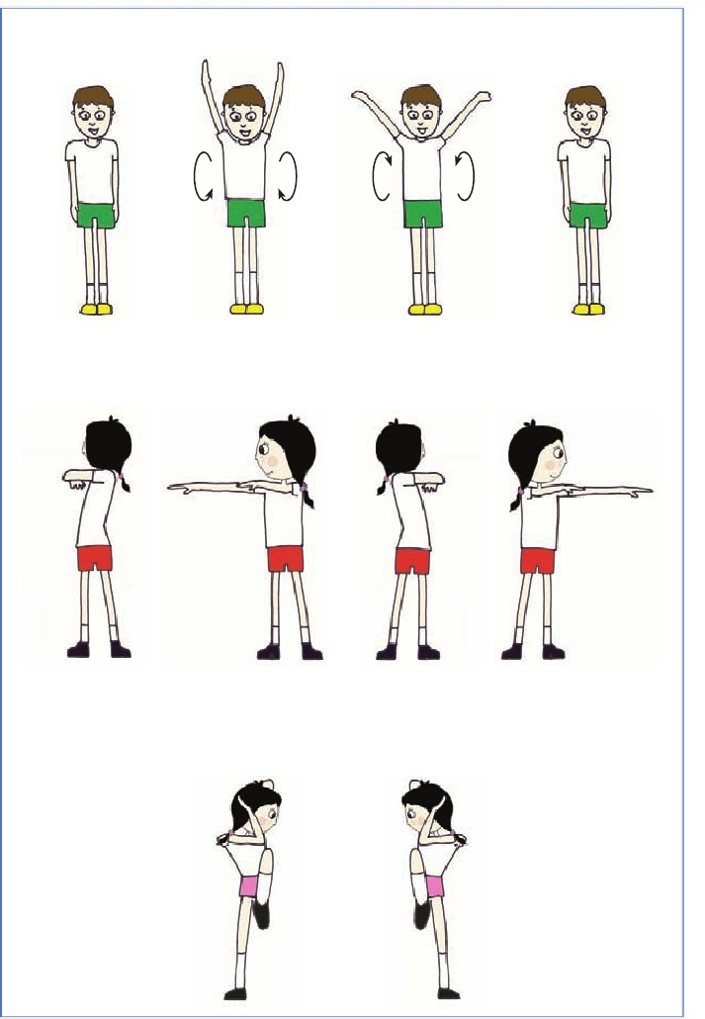
Nakon što su se učenici dobro zagrijali, potaknite ih da legnu na mekanu podlogu na podu (to može biti deblja deka, stari madrac, podloga za jogu i sl.) i to na način da je trbuh na podlozi. Kada se nalaze u položaju na trbuhu, potaknite učenika da se pokuša odignuti od podloge koristeći samo ruke. Kada se učenik odiže od podloge, može klečati na koljenima. Kada učenik dođe u položaj i ukoliko je siguran, pokušajte ga prihvatiti oko gležnjeva te voditi prema naprijed 2 koraka. Potom pohvalite učenika i dopustite mu da se odmori. Nakon pola minute odmora ponovite vježbu još jednom.
5. PDP
Napomena: Aktivnost zahtijeva veći angažman roditelja te nije obavezna. Aktivnost je prijedlog.
Nakon poticanja vizualne percepcije, ovaj ćemo tjedan poticati slušnu percepciju učenika. Slušna percepcija se odnosi na zapažanje predmeta i objekata putem zvukova koje oni proizvode. Vježba koju ćemo raditi jest ZVUČNI MEMORI. Ova vježba ne samo da pospješuje slušnu percepciju, već pozitivno djeluje i na pažnju i koncentraciju.

Za izradu je potrebno:
- kutijice od šibica ili prazne kutijice od kinder jaja
- rastresiti materijal: grah, riža, ječam, šećer, kamenčići, pijesak i sl.
- ljepljiva traka
Postupak izrade:
Napunite po dvije kutijice jednakom vrstom rastresitog materijala. Za početak napravite 2 para (4 kutijice) napunjene rastresitim materijalom. Za početak neka to budu materijali koji proizvode uočljivo različite zvukove (npr. kamenčići i šećer). Predlažem da na kutije parova stavite jednaku oznaku kako bi ih kasnije lakše prepoznali (npr. na jedan par možete staviti crvenu točku, a na drugi par crnu točku i sl.).
Kada izradite 2 para potaknite učenike da pokušaju, na temelju zvuka, upariti kutijice koje proizvode jednak zvuk. Kako će učenici svladavati zadatak, možete ga dodatno otežati dodavanjem novih parova.

